UNIVERSITATEA TEHNICĂ A MOLDOVEI
Facultatea Calculatoare, Informatică și Microelectronică (FCIM)
Specialitatea: Securitate Informațională
Disciplina: Tehnici de programare
RAPORT
Lucrare de laborator nr. 8 – Partea A
Tema: GitHub, pas cu pas
Elaborat de: Diacencu Gheorghe
Grupa: SI-262
Verificat de: __________________
Chișinău – 2026

Scopul lucrării
Scopul lucrării este familiarizarea cu comenzile de bază Git și cu crearea depozitelor locale și pe GitHub. Am urmărit salvarea modificărilor prin commit-uri, sincronizarea proiectelor și verificarea schimbărilor din fișiere.

Desfășurarea lucrării

Etapa 1 – Verificarea și configurarea Git
Am verificat versiunea Git și configurația globală, apoi am setat main ca ramură implicită și pull.rebase false. Captura de mai jos cuprinde și clonarea proiectului și executarea fișierului Python, explicate în etapele următoare.
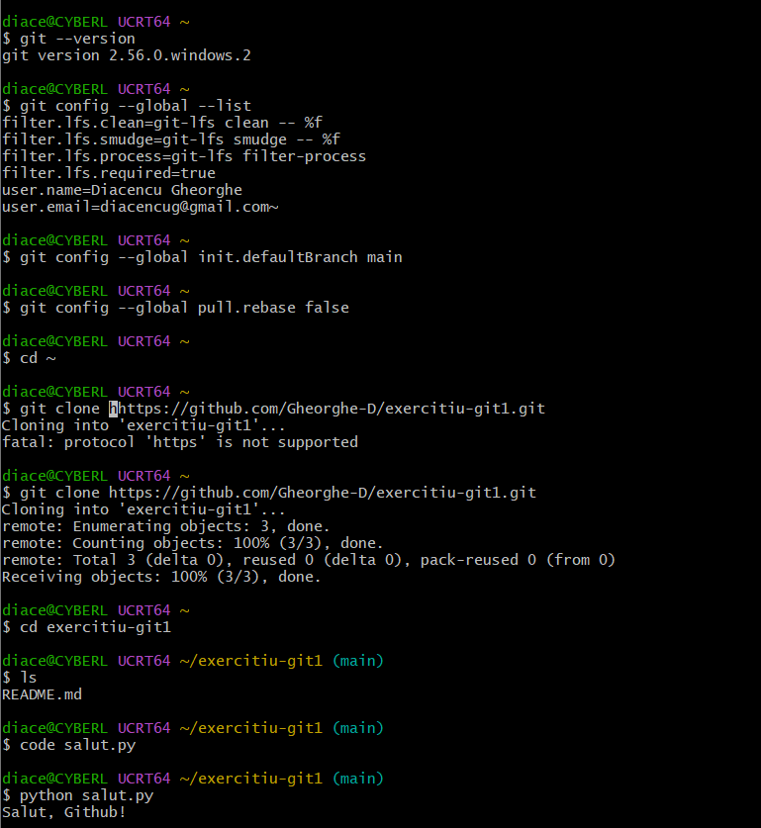
Figura 1. Am verificat Git 2.56.0.windows.2, am configurat opțiunile de lucru și am clonat proiectul după corectarea adresei. La final am rulat salut.py și am obținut mesajul „Salut, Github!”.

Etapa 2 – Crearea și clonarea primului repository
Primul depozit este exercitiu-git1, din contul Gheorghe-D. Am păstrat acest nume, acceptat de profesor. Am folosit git clone https://github.com/Gheorghe-D/exercitiu-git1.git pentru a-l aduce pe calculator.
În figura 1, prima încercare conține o literă h în plus în protocolul adresei, ceea ce produce o eroare. Am corectat adresa și clonarea s-a încheiat cu succes. Am intrat în folder cu cd exercitiu-git1, iar ls a afișat README.md.

Etapa 3 – Crearea și executarea fișierului Python
Am deschis salut.py în VS Code prin code salut.py și am executat python salut.py. Rezultatul „Salut, Github!” din figura 1 confirmă funcționarea programului.

Etapa 4 – Salvarea modificărilor în Git
Am verificat starea proiectului, am pregătit fișierul pentru salvare și am creat un commit cu mesajul „Adaug salut.py”.
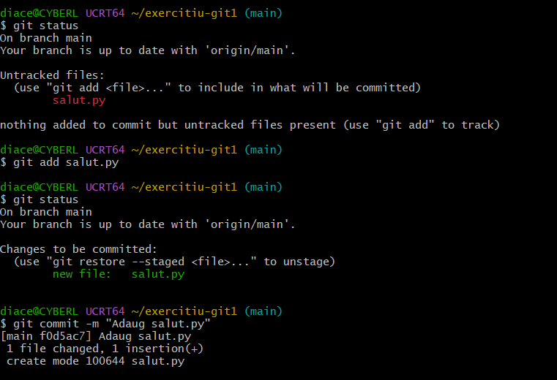
Figura 2. Inițial, salut.py apare ca fișier neurmărit. După git add salut.py, este pregătit pentru commit, iar git commit -m "Adaug salut.py" creează commit-ul f0d5ac7.

Etapa 5 – Publicarea modificărilor pe GitHub
Pe GitHub, fișierul salut.py apare cu mesajul „Adaug salut.py”, ceea ce confirmă publicarea lui (figura 14). Comanda prevăzută pentru trimiterea commit-urilor este git push; captura finală arată rezultatul publicării, fără detaliile autentificării.

Etapa 6 – Sincronizarea cu GitHub
README.md apare pe GitHub cu mesajul „Update README.md” (figura 14). În această etapă, git pull aduce modificările de pe GitHub în proiectul local. În figura 4, verificarea ulterioară arată că ramura main este la zi cu origin/main.

Etapa 7 – Configurarea fișierului .gitignore
Fișierul .gitignore este publicat pe GitHub cu mesajul „Ignor mediul virtual” (figura 14). Etapa din fișa de laborator prevede crearea mediului prin python -m venv .venv și regulile .venv/ și __pycache__/ în .gitignore, pentru excluderea fișierelor generate local.

Etapa 8 – Verificarea istoricului și anularea modificărilor
Comanda git log --oneline permite citirea pe scurt a istoricului. Am verificat modificarea din salut.py cu git diff, apoi am renunțat la ea prin git restore salut.py.
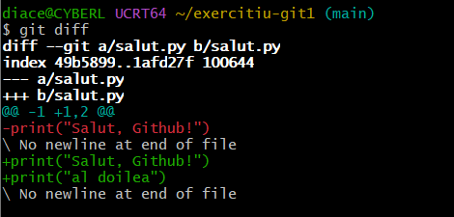
Figura 3. Am adăugat linia print("al doilea"). Git diff arată diferența față de versiunea salvată și semnalează lipsa unui sfârșit de linie la finalul fișierului.
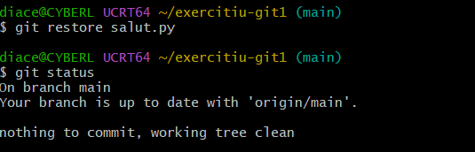
Figura 4. Am restabilit salut.py. Comanda git status confirmă „nothing to commit, working tree clean” și sincronizarea ramurii main cu origin/main.

Etapa 9 – Crearea celui de-al doilea repository
Pentru al doilea proiect am pornit de la un folder local. Am revenit în directorul personal, am creat exercitiu-2 și am intrat în el.
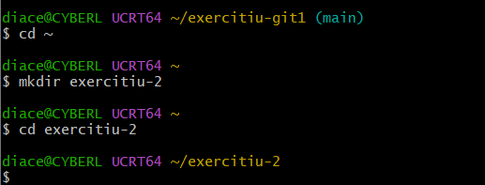
Figura 5. Am executat cd ~, mkdir exercitiu-2 și cd exercitiu-2 pentru a pregăti folderul nou.
Figura 6. Aceeași secvență de creare și accesare a folderului apare și în captura atașată din clipboard.
Am inițializat apoi depozitul Git în folderul nou.
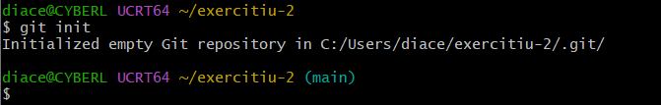
Figura 7. Comanda git init a creat depozitul gol în C:/Users/diace/exercitiu-2/.git/. Ramura afișată este main.

Etapa 9 – Fișierul README și primul commit
Am creat README.md în VS Code și am scris textul „#Al doilea depozit”. După salvare, am adăugat fișierul în Git și am realizat primul commit.
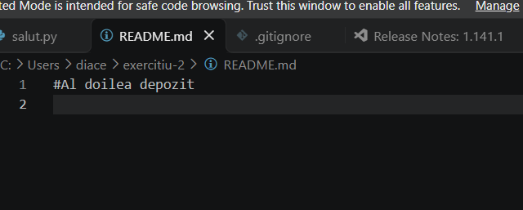
Figura 8. Fișierul README.md este deschis în VS Code și conține textul introdus pentru al doilea depozit.
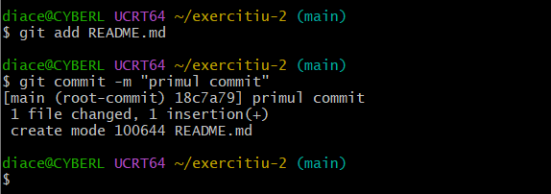
Figura 9. Am executat git add README.md și git commit -m "primul commit". Git a creat commit-ul 18c7a79, care include fișierul README.md.
Pe GitHub, depozitul exercitiu-2 era gol și afișa instrucțiunile de conectare a proiectului local.
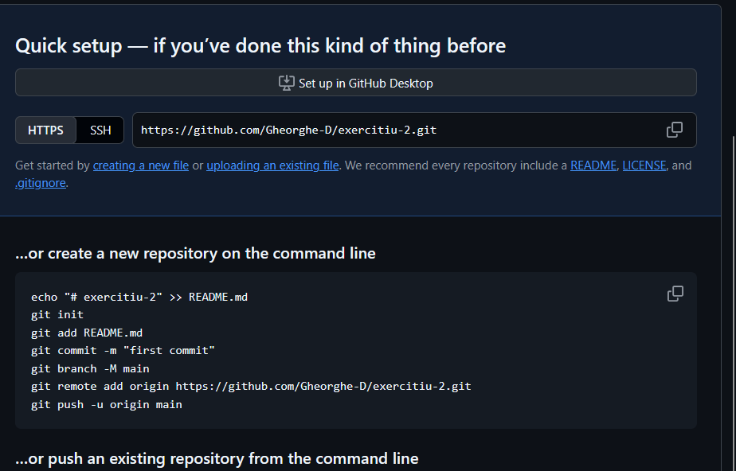
Figura 10. Pagina de configurare a depozitului exercitiu-2 afișează adresa HTTPS folosită pentru conectare.

Etapa 10 – Conectarea și publicarea celui de-al doilea repository
Am conectat depozitul local la adresa https://github.com/Gheorghe-D/exercitiu-2.git, folosind numele origin.
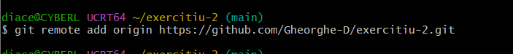
Figura 11. Am executat git remote add origin cu adresa celui de-al doilea depozit.
Am stabilit numele main pentru ramura principală.
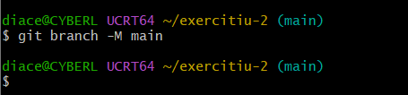
Figura 12. Comanda git branch -M main stabilește numele ramurii principale; promptul afișează main.
Am trimis primul commit pe GitHub cu git push -u origin main. Opțiunea -u stabilește legătura de urmărire dintre ramura locală și cea de pe GitHub.
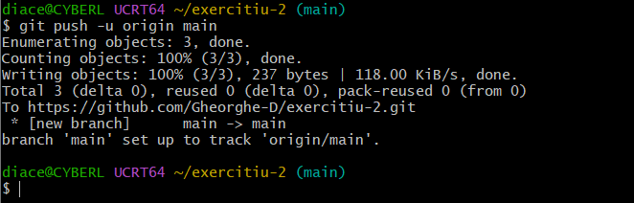
Figura 13. Publicarea s-a încheiat cu succes. Mesajul „branch main set up to track origin/main” confirmă configurarea urmăririi ramurii de pe GitHub.

Etapa 11 – Verificarea finală
La final am verificat fișierele afișate pentru cele două proiecte. Primul depozit conține .gitignore, README.md și salut.py, iar al doilea conține README.md.
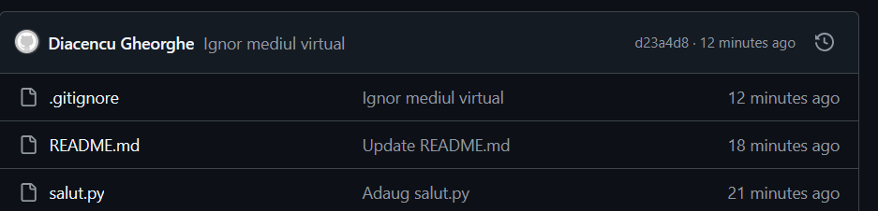
Figura 14. În primul proiect se văd fișierele și mesajele „Ignor mediul virtual”, „Update README.md” și „Adaug salut.py”. Ultimul commit afișat este d23a4d8.
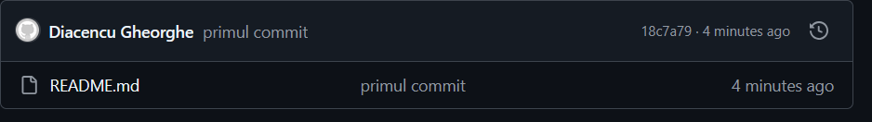
Figura 15. În al doilea proiect apare README.md cu mesajul „primul commit” și identificatorul 18c7a79, același ca în terminal.
Linkurile proiectelor:
https://github.com/Gheorghe-D/exercitiu-git1
https://github.com/Gheorghe-D/exercitiu-2

Concluzie
În această lucrare am învățat să creez depozite și să folosesc comenzile principale Git pentru un proiect simplu. Am clonat primul depozit, am adăugat un fișier Python și am salvat modificările printr-un commit. Pentru al doilea proiect am pornit de la un folder local, l-am inițializat cu Git și l-am publicat pe GitHub. Am înțeles rolul comenzilor push și pull în sincronizarea fișierelor, precum și utilitatea fișierului .gitignore. M-am familiarizat cu verificarea istoricului și am folosit diff și restore pentru a vedea și a anula o modificare. Aceste cunoștințe mă vor ajuta la următoarele lucrări de programare, deoarece pot păstra versiuni ale proiectului și pot urmări mai ușor schimbările făcute.

